AGGIORNAMENTO DVR
ISTITUTO SCOLASTICO
I.S. PASCAL COMANDINI
P.le Cino Macrelli n°100
Cesena - (FC)
RISCHIO DI INFEZIONE DA COVID-19

Indice

1. PREMESSA 3
2. CAMPO DI APPLICAZIONE 6
3. VALUTAZIONE DEL RISCHIO DI INFEZIONE DA COVID-19 7
4. MISURE DI PREVENZIONE E PROTEZIONE ADOTTATE 9
4.1. Informazione 12
4.2. Formazione 12
4.3. Segnaletica 13
4.3.1. Orizzontale 13
4.3.2. Verticale 13
4.4. Regolamentazione entrate e uscite 17
4.5. Pulizia, igienizzazione e sanificazione 18
4.6. Areazione di aule e locali 18
4.7. Accesso di esterni 19
5. VALUTAZIONE DEL RISCHIO RESIDUO 19
6. GESTIONE DI LAVORATORI “FRAGILI” (Rapporto ISS COVID 19 n. 58/2020) 20
7. GESTIONE DI ALUNNI “FRAGILI” (Rapporto ISS COVID 19 n. 58/2020) 20
8. GESTIONE DI EVENTUALI FOCOLAI DI INFEZIONE DA COVID-19 (Rapporto ISS COVID 19 n. 58/2020) 21
9. SINOTTICO RIASSUNTICO DEI COMPORTAMENTI AGGIUNTIVI NEL CORSO DELLA GIORNATA DI PRESENZA 22
10. DESTINATARI 23
11. ALLEGATI 23
11.1. Misure igienico-sanitarie (allegato 19 DPCM 7/8/2020) 23
11.2. GESTIONE DEI DPI 25
11.2.1. Dichiarazione di consegna del Dirigente Scolastico 25
11.2.2. Verbale di consegna dei DPI 26
11.2.3. Nota informativa per il lavoratore 27

PREMESSA
Le disposizioni governative DPCM 26 Aprile 2020 e DPCM 16 maggio 2020 e precedenti sono già state considerate nel documento del 25/5/2020 “PIANO DI INTERVENTO PER LA CORRETTA PREVENZIONE DEL RISCHIO DI INFEZIONE DA COVID-19 IN AMBIENTE DI LAVORO”che è parte integrante dell’attuale Documento di Valutazione del Rischio.
L’elenco delle azioni messe in atto per attuare le indicazioni relative al documento previste per permettere, nel prosieguo e/o nella ripresa delle attività, la corretta prevenzione del rischio di infezione da COVID-19 sono disponibili:
- all’indirizzo https://www.ispascalcomandini.it/prevenzione-del-rischio-di-infezione-da-covid-19-in-ambiente-di-lavoro/2020/07/07/
- nel verbale della riunione straordinaria del 9/7/2020 e nel relativo documento a protocollo di Istituto “DISPOSIZIONI DEL DIRIGENTE SCOLASTICO DEL 9/7/2020”
- nel documento a protocollo di Istituto “RISPOSTE DISPOSIZIONI DELDIRIGENTE SCOLASTICO DEL 9/7/2020”
- sono state inoltre emanate le seguenti circolari (disponibili su https://www.ispascalcomandini.it/circolari-2/)
  - 124-19 – disposizioni logistiche e tecniche e misure preventive anti-COVID 19 per esami di stato132-19 – integrazione patto di corresponsabilità per rischio biologico COVID-19 (30/5/2020)
  - 133-19 - Richiesta di informazioni per la tutela della salute degli alunni
  - 135-19 – Ripresa Scuola – Misure organizzative e di prevenzione (3/8/2020)
  - 136-19 – regolamentazione accesso a uffici e ricevimento docenti (3/8/2020)
  - 137-19 – regolamentazione accesso e uscita degli alunni alla scuola (13/8/2020)
E seguiranno altre circolari organizzative e dispositive, tutte sempre pubblicate sulla pagina speciale del sito di istituto all’indirizzo di cui sopra
Scopo del presente documento è integrare la valutazione dei rischi relativamente alle seguenti disposizioni legislative e tecniche:
- “Adozione del Documento per la pianificazione delle attività scolastiche, educative e formative in tutte le Istituzioni del Sistema nazionale di Istruzione per l’anno scolastico 2020/2021” del 26/6/2020
- Verbale n. 94 del Comitato tecnico-scientifico del 7/7/2020
- INAIL: “Gestione delle operazioni di pulizia, disinfezione e sanificazione nelle strutture scolastiche” del 28/7/2020
- “Protocollo d’intesa per garantire l’avvio dell’anno scolastico nel rispetto delle regole di sicurezza per il contenimento della diffusione di COVID-19” del 6/8/2020
- DPCM 7/8/2020
- Rapporto ISS COVID 19 n. 58/2020: “Indicazioni operative per la gestione di casi e focolai di SARS CoV 2 nelle scuole e nei servizi educativi dell’infanzia” del 21/8/2020
- Rapporti ISS COVID-19 n. 5 rev. 2,8,19,25,29,33,42/2020
- https://www.epicentro.iss.it/coronavirus/sars-cov-2/
- https://www.ars.toscana.it/2-articoli/4247-coronavirus-2019-ncov-cina-cosa-e-trasmissione-incubazione-sintomi-assistenza-clinica-prevenzione.html
- http://www.salute.gov.it/portale/nuovocoronavirus/dettaglioContenutiNuovoCoronavirus.jsp?lingua=italiano&id=5387&area=nuovoCoronavirus&menu=vuoto
- https://www.istruzione.it/rientriamoascuola/index.html

Al paragrafo 3 “Valutazione del rischio” viene quantificata l’entità del rischio in assenza e in presenza delle misure di prevenzione e protezione messe in atto dall’IS Pascal-Comandini fino alla data di redazione del presente documento.
Si ritiene tuttavia che una componente significativa del rischio di contagio da COVID-19 legato alla normale attività scolastica non sia da ricercare all’interno dell’ambiente scolastico stesso ma nelle attività indotte da esso come ad esempio mezzi di trasporto pubblici, luoghi di incontro pre/post scuola, luoghi di attesa.
Tutte queste attività indotte sono di natura territoriale e non è possibile da parte delle istituzioni scolastiche affrontare tali problematiche.
La valutazione del rischio operata al paragrafo 3 ha tenuto conto delle seguenti evidenze:
- attualmente ci troviamo a livello mondiale in una situazione di emergenza sanitaria dal giorno 30/1/2020 (https://www.who.int/news-room/detail/30-01-2020-statement-on-the-second-meeting-of-the-international-health-regulations-(2005)-emergency-committee-regarding-the-outbreak-of-novel-coronavirus-(2019-ncov)) , e diventata pandemia dal giorno 11/3/2020 (https://www.who.int/dg/speeches/detail/who-director-general-s-opening-remarks-at-the-media-briefing-on-covid-19---11-march-2020). In Italia lo stato di emergenza è prorogato fino al 15/10/2020 dall’art.1 comma 1.a) del D.L. n. 83 del 30/7/2020
- il 16/1/2020 l’OMS non ha raccomandato alcuna restrizione a viaggi o a rotte commerciali e l’ECDC (Centro europeo per la prevenzione e il controllo delle malattie) valutava “basso” il rischio di introduzione del virus in Europa (https://www.epicentro.iss.it/infettive/aggiornamenti), tuttavia la valutazione del rischio di trasmissione comunitaria del COVID-19 da parte dell’ECDC aggiornata al 2/7/2020 (https://www.ecdc.europa.eu/en/publications-data/rapid-risk-assessment-resurgence-reported-cases-covid-19) e al 10/8/2020 (https://www.ecdc.europa.eu/en/current-risk-assessment-novel-coronavirus-situation) permette di riassumere il rischio contagio comunitario secondo la seguente tabella:

Tabella 1.1: tabella comparativa della valutazione del rischio dell’ECDC (Centro europeo per la prevenzione e il controllo delle malattie) nelle date di luglio e agosto 2020
2/7/2020 |  |  | 10/8/2020
Probabilità di infezione | Presenza fattori di rischio*1 | Presenza fattori di rischio*1 | Probabilità di infezione | Andamento temporale (vedi figura 1.1)
molto alta | si | no | molto alta
 |  |  | totale ospedalizzati*2 | costante
 |  |  | totale positivi*2 | in crescita
Rischio | molto alto | moderato | Rischio | alto

*1: per fattori di rischio si intende popolazione italiana in età avanzata e/ocon patologie pregresse
*2: dati Protezione Civile: https://github.com/pcm-dpc/COVID-19
Figura 1.1: andamento del numero totale ospedalizzati e del numero totale positivi in Italia secondo i dati della Protezione Civile (https://github.com/pcm-dpc/COVID-19)

- tutti gli studi condotti e pubblicati hanno indicato come “molto alta” la probabilità di contagio da COVID-19. Risulta allo studio il livello di contagiosità di soggetti asintomatici;
- non è possibile determinare con certezza le conseguenze del contagio nel breve periodo: i sintomi sono possono variare da nessuno (casi asintomatici) a sintomi riconducibili a sindromi influenzali piuttosto che perdita del senso del gusto o dolori intestinali
- non si conoscono le conseguenze del contagio nel medio-lungo periodo: non è possibile al momento escludere che il comportamento di COVID-19 sia simile ad virus i quali rimangono asintomatici e solo nel medio-lungo termine determinano dei sintomi. Alcuni esempi molto noti sono:
  - diversi tipi di tumore
  - il virus HIV (Human Immunodeficiency Virus) che determina la AIDS (Acquired Immune Deficiency Syndrome): le persone possono essere sieropositive per lungo periodo e non essere ammalate di AIDS, ma in quel periodo risultano contagiose
  - epatite C
- a fronte di situazioni di incertezza è opportuno mantenere una posizione di tipo precauzionale dal momento che un atteggiamento eccessivamente permissivo potrebbe determinare un serio rischio per la vita delle persone;
- non bisogna cedere all’allarmismo, ma mantenere un comportamento responsabile e una osservanza attenta delle indicazioni fornite dalle autorità sanitarie, compreso l’uso dei dispositivi di protezione individuale, in modo da ridurre sensibilmente la probabilità di contagio da COVID-19.

Dal momento quindi che alla data di redazione del presente documento l’agente di rischio “infezione da COVID-19” è ancora oggetto di uno stato di emergenza epidemiologica di livello mondiale e che quindi non sono noti molti degli elementi essenziali che riguardano l’agente patogeno CoVID-19, la presente versione potrà essere suscettibile di integrazioni che verranno emesse sulla base di prossime conoscenze o di modifiche che dovessero registrarsi sulle condizioni che hanno portato all’attuale protocollo di sicurezza.

CAMPO DI APPLICAZIONE
Il presente aggiornamento per la corretta prevenzione del Rischio di infezione da Covid-19 si applica all’Istituto Scolastico I.S. PASCAL-COMANDINI, con sede in P.le Cino Macrelli, 100 a Cesena (FC), e Plessi:
- Via Boscone, 200 a Cesena (FC) - 0547 631656
- Via Plauto terzo piano scuola media Anna Frank - 054722792
- Plesso ITI Pascal p.le Macrelli 100 - 054722792

ed a tutti gli eventuali esterni che potrebbero trovarsi presso la sede o presso i plessi o nelle relative pertinenze (es. corrieri, autisti, manutentori, utenti, fornitori, collaboratori esterni, ecc…) ivi compreso tutto il personale che lavora in forza di specifici contratti di appalto e/o servizio (es. addetti alle attività di pulizia e/o somministrazione alimenti, etc.).

VALUTAZIONE DEL RISCHIO DI INFEZIONE DA COVID-19
Tenendo conto anche della situazione di disagio architettonico che il plesso Pascal sta attraversando e del maggiore affollamento per l’inserimento di ulteriori 7 classi nel plesso Comandini, la valutazione del rischio è stata condotta secondo le seguenti tabelle in cui viene calcolato come il seguente prodotto:
R = Pr x Pe
dove:
- R = rischio
- Pr = probabilità di contagio
- Pe = pericolosità in conseguenza del contagio (nel breve periodo)

Sono stato condotte le seguenti riflessioni:
- Pr: può essere reso nullo solo nel caso della didattica a distanza
- Pe: non può essere quantificato con certezza perché non è al momento possibile sapere univocamente quale sia l’effetto del COVID-19 sull’organismo infettato

Sulla base di quanto esposto e di quanto indicato del paragrafo 1 si è proceduto alla valutazione del rischio R.
Tabella 3.1: matrice del rischio applicata al caso COVID-19 in assenza o non osservanza di misure di prevenzione e protezione previste dal DVR. La riga con Pr “molto alta” è da escludersi per la ragione indicata in tabella 3.3
 |  | Pe
 |  | insignificante | minore | moderato | serio | catastrofico
Pr | molto alta | 5 | 10 | 15 | 20 | 25
 | alta | 4 | 8 | 12 | 16 | 20
 | moderata | 3 | 6 | 9 | 12 | 15
 | bassa | 2 | 4 | 6 | 8 | 10
 | molto bassa | 1 | 2 | 3 | 4 | 5

Tabella 3.2: significato dei livelli di pericolosità della tabella 3.1
Pe | Valore associato | Definizione
Insignificante | 1 | soggetto asintomatico
minore | 2 | lievi sintomi che possono essere trattati in condizione di isolamento domestico
moderato | 3 | sintomi che richiedono ospedalizzazione
serio | 4 | sintomi che richiedono ospedalizzazione in reparto di terapia intensiva
catastrofico | 5 | morte

Tabella 3.3: significato dei livelli di probabilità della tabella 3.1
Pr | Valore associato | Definizione
molto alta | 5 | non essendo situazione sanitaria possiamo considerare non siano presenti ambienti scolastici con questo livello di probabilità
alta | 4 | Ingresso, uscita, spazi comuni nei momenti di ricreazione, luoghi di riunione
moderata | 3 | normale attività didattica in aula
bassa | 2 | normale attività didattica in laboratorio
molto bassa | 1 | accesso adaltri spazi comuni fuori dai momenti di ricreazione, accesso a segreteria o uffici

Tabella 3.4: significato dei livelli di rischio della tabella 3.1
Indicazione | Valore del rischio | Descrizione
Basso | 1-4 | precauzione collettiva, formazione e informazione
Moderato | 5-10 | misure specifiche per l’ambiente o la situazione
Elevato | 12-25 | dovranno essere evitate, ad esempio con soluzioni di didattica integrata. In questo caso la scuola non sarà considerata sicura

Non potendo intervenire sul valore del parametro Pe verranno individuate misure finalizzate alla riduzione del parametro Pr per ottenere valori del rischio che siano accettabili (< 12).
La presente valutazione del rischio ha tenuto in considerazione anche le categorie elencate nella tabella 3.5:

Tabella 3.5: specifici gruppi di persone per cui è stato valutato il rischio di esposizione a infezione da COVID-19
Gruppo | Numero persone presenti
Lavoratrici gestanti, puerpere o in periodo di allattamento | Non presente
Lavoratori che effettuano lavoro notturno | Non presente
Lavoratori temporanei (interinali); | Non presente
Lavoratori stagisti o tirocinanti o socialmente utili; | Non presente
Lavoratori giovani (lavoro minorile) | Non presente
Lavoratori stranieri (CEE o extra CEE);7. | Non presente
Lavoratori portatori di handicap | Non presente
Lavoratori esposti a rischi particolari stress lavoro-correlato | Non presente
Categorie protette | Non presente
Lavoratori e alunni fragili | n. 2+1 - Vedi par. 6

MISURE DI PREVENZIONE E PROTEZIONE ADOTTATE
L’allegato 10 del DPCM 7/8/2020 riporta i principi cardine che hanno informato ed informano le scelte e gli indirizzi tecnici del Comitato tecnico-scientifico:
- distanziamento sociale: mantenendo una distanza interpersonale non inferiore al metro
- la rigorosa igiene delle mani, personale e degli ambienti
- la capacità di controllo e risposta dei servizi sanitari della sanità pubblica territoriale ed ospedaliera.

Allo stesso allegato 10 dello stesso DPCM 7/8/2020 si riportano i criteri:
- il rischio di aggregazione e affollamento e la possibilità di prevenirlo in maniera efficace nelle singole realtà e nell’accesso a queste;
- la prossimità delle persone (es. lavoratori, utenti, ecc.) rispetto a contesti statici (es. persone tutte ferme in postazioni fisse), dinamici (persone in movimento) o misti (contemporanea presenza di persone in posizioni fisse e di altre in movimento);
- l’effettiva possibilità di mantenere la appropriata mascherina da parte di tutti nei contesti raccomandati;
- il rischio connesso alle principali vie di trasmissione (droplet e contatto) in particolare alle contaminazioni da droplet in relazione alle superfici di contatto;
- la concreta possibilità di accedere alla frequente ed efficace igiene delle mani;
- l’adeguata aereazione negli ambienti al chiuso;
- l’adeguata pulizia ed igienizzazione degli ambienti e delle superfici;
- la disponibilità di una efficace informazione e comunicazione. La capacità di promuovere, monitorare e controllare l’adozione delle misure definendo i conseguenti ruoli.

Oltre ai principi di carattere generale riportati dal DPCM 7/8/2020 e alle indicazioni presentate nella circolare n. 135-19 del 3/8/2020, il DPCM del 7/8/2020 introduce le seguenti indicazioni:
Tabella 1.2: misure intraprese dall’I.S. Pascal-Comandini in relazione alle indicazioni introdotte dal DPCM 7/8/2020
DPCM 7/8/2020 |  | Misure intraprese dall’I.S. Pascal-Comandini
Articolo | Comma
1 | 1 | Qualsiasi persona (esclusi i bambini al di sotto dei 6 anni in visita) dovrà indossare protezioni delle vie respiratorie all’interno degli edifici scolastici.  Fuori dagli edifici scolastici qualsiasi persona (esclusi i bambini al di sotto dei 6 anni in visita) dovrà indossare protezioni delle vie respiratorie in tutti i casi in cui non sia possibile rispettare la distanza di sicurezza (almeno 1 metro). Casi di persone che per motivi di salute non possano indossare protezioni delle vie respiratorie dovranno essere segnalati al Dirigente Scolastico o al RSPP.  Allegato 12 pagina 84 del DPCM: “qualora il lavoro imponga di lavorare a distanza interpersonale minore di un metro e non siano possibili altre soluzioni organizzative è comunque necessario l’uso delle mascherine, e altri dispositivi di protezione (guanti, occhiali, tute, cuffie, camici, ecc.) conformi alle disposizioni delle autorità scientifiche e sanitarie.”
 | 4 | Le protezioni delle vie respiratorie (mascherine) potranno essere:  - mascherine di comunità,  - mascherine monouso  - mascherine lavabili, anche auto-prodotte, in materiali multistrato idonei a fornire una adeguata barriera e, al contempo, che garantiscano comfort e respirabilità, forma e aderenza adeguate che permettano di coprire dal mento al di sopra del naso
 | 5 | Sono stati esposti cartelli reperiti presso il Ministero della Salute indicanti le altre misure di protezione finalizzate alla riduzione del contagio (come il distanziamento fisico e l'igiene costante e accurata delle mani) che restano invariate e prioritarie.  I cartelli sono stati affissi secondo il seguente schema:  - a tutti gli ingressi: “AVVISO A TUTTI GLI ESTERNI”, “HAI LA FEBBRE OLTRE 37,5°C?”, “NUOVE SANE ABITUDINI-10 SEMPLICI PRATICHE PER RIPARTIRE IN SICUREZZA”, “ALCUNE SEMPLICI RACCOMANDAZIONI PER CONTENERE IL CONTAGIO DA CORONAVIRUS”  - davanti a qualsiasi locale riservato al personale: “INGRESSO RISERVATO AL PERSONALE”  - bagni, zone ristoro, corridoi: “GESTIONE SPAZI COMUNI”  - bagni: “COME LAVARSI LE MANI CON ACQUA E SAPONE”, “PREVIENI LE INFEZIONI CON LA CORRETTA IGIENE DELLE MANI”  - aule e laboratori: “COME UTILIZZARE LA MASCHERINA”, cartello con le seguenti raccomandazioni:  - lavarsi spesso le mani o igienizzarle con il gel a disposizione  - evitare il contatto ravvicinato  - evitare abbracci e strette di mano  - mantenere una distanza interpersonale di almeno 1 metro  - evitare l’uso promiscuo di bottiglie e bicchieri  - non toccarsi occhi, naso e bocca con le mani  - coprirsi bocca e naso se si starnutisce o tossisce  - non prendere farmaci antivirali e antibiotici, se non dietro prescrizione
 | 6.a | Le persone con temperatura uguale o superiore a 37,5°C vengono destinate alternativamente ai seguenti ambienti:  - Comandini: sala consigli piano terra vicino a sala docenti  - Pascal: aula 20 ala sud  - Plauto: ex aula docenti  Le aule sono contrassegnate dal cartello indicante “Aula attesa sanitaria”.
 | 6.d, 6.g | Durante le lezioni che prevedano una attività motoria la distanza dovrà essere di almeno 2 metri nel corso dell’attività stessa, di almeno 1 metro altrimenti
 | 6.r | La pulizia degli ambienti avviene quotidianamente mediante detergenti. Qualora si rendesse necessario un cambio aula (una classe dovesse occupare una aula precedentemente occupata da un’altra classe nello stesso giorno) pulizia dovrà essere ripetuta prima dell’ingresso della nuova classe.  In caso di conclamato caso di infezione da COVID-19 si procederà alla sanificazione degli ambienti scolastici frequentati dalla persona contagiata.  Vista la mancanza di alternative praticabili verranno utilizzati anche i seguenti spazi non scolastici e non formali per le quali è stata chiesto alla provincia di inoltrare pratica formale di richiesta deroga all’AUSL competente (prot. 6762/2020):  - aula 76  - aule 69  - aula 16  Per tutte si delineano i seguenti rischi aggiuntivi rispetto alle normali aule di lezione: scarso rapporto di illuminazione/areazione.  Misura di riduzione del rischio di scarsa areazione: aprire le finestre ogni volta sia possibile.  Accendere l’aspiratore (da 1000mc/h) almeno al cambio dell’ora
3 | 1.b | Sono distribuiti all’interno dei plessi prima della ripresa delle lezioni, ulteriori cartelli (allegato 11.1) contenenti le misure igienico-sanitarie
 | 1.c | Sono esposti i cartelli messi a disposizione da Ministero per l’informazione presso i punti di maggior traffico all’interno dell’istituzione scolastica
 | 1.e | Sono messe a disposizione degli addetti, nonché degli utenti e visitatori, soluzioni disinfettanti per l'igiene delle mani; in caso di impossibilità nel reperire detergenti con concentrazione alcolica almeno al 75% verrà seguita la seguente procedura per la sua preparazione: https://www.who.int/gpsc/5may/Guide_to_Local_Production.pdf
10 | 2 | Sono messe a disposizione degli addetti, nonché degli utenti e visitatori, soluzioni disinfettanti per l'igiene delle mani in tutti gli spazi comuni (ingressi, aule, vicinanza di distributori di snack,…)

Informazione
L’informazione è stata pianificata nelle seguenti forme:
- circolari di Istituto (vedi paragrafo 1)
- incontri (anche online) con rappresentanti di Istituto anche con rappresentanti dei genitori
- pubblicazioni sul sito istituzionale(vedi paragrafo 1)
- incontri con il personale (prima dell’inizio dell’attività didattica e appena possibile al momento della presa del servizio)
- incontro con le classi (all’inizio dell’attività didattica)

Formazione
All’indirizzo:
https://mm.tt/1561124957?t=7emwIuA7Z2

è resa disponibile una mappa concettuale aggiornata a cura e responsabilità dell’RSPP che può essere consultata pubblicamente e che verrà utilizzata nel corso della formazione che avverrà:
- Prima dell’inizio delle lezioni e durante l’anno scolastico: al personale scolastico
- All’inizio delle lezioni: agli alunni

Segnaletica
Si è fatto uso di segnaletica orizzontale e verticale, la cui presenza sarà monitorata a cura di tutto il personale scolastico, e il cui aggiornamento sarà a cura del servizio di prevenzione e protezione.

Orizzontale
Sono stati delineati i percorsi da seguire nei casi in cui vi fosse ambiguità che avrebbe potuto portare ad assembramenti durante gli spostamenti interni alla scuola.
Tali percorsi sono stati realizzati con nastro adesivo a pavimento. Le colorazioni scelte sono le seguenti:
Figura 4.3.1: tipologie di nastro utilizzate per delineare i percorsi allo scopo di evitare assembramenti
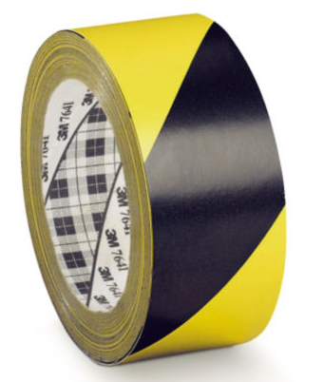

Verticale
La tabella seguente indica i cartelli che sono stati affissi in entrambi i plessi:
Tabella 4.3.2.1: segnaletica verticale affissa
Luogo | Cartello
Tutti gli ingressi | 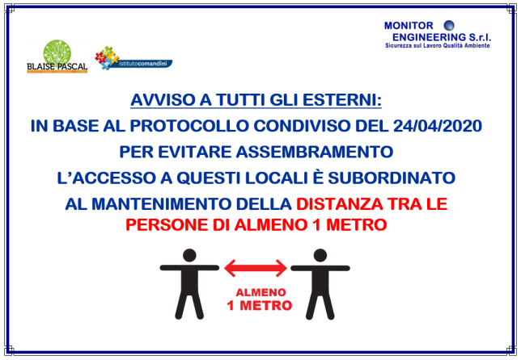
 | 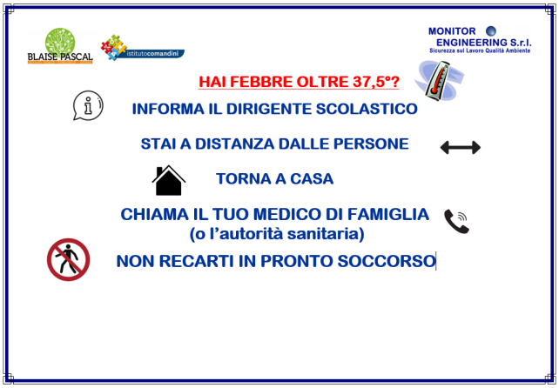
 | 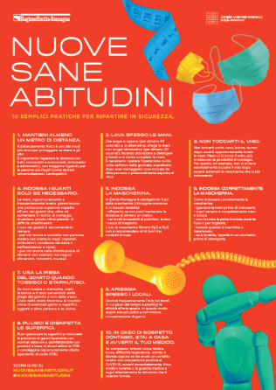
 | 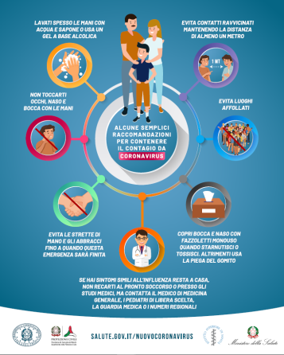
Davanti a qualsiasi locale riservato al personale (uffici, magazzino, ecc…) | 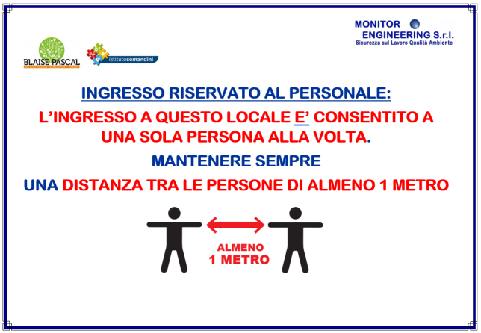
Bagni, zone ristoro, corridoi, sale riunioni | 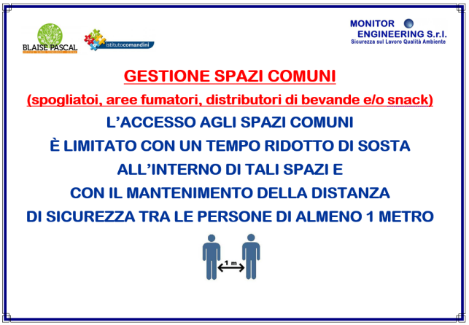
Bagni | 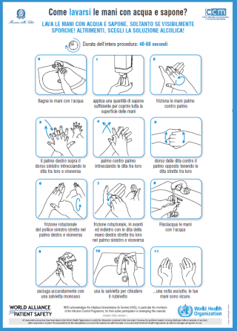
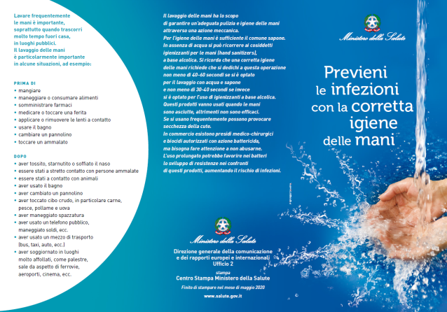
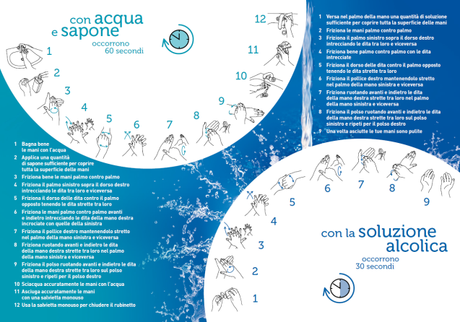

Aule | 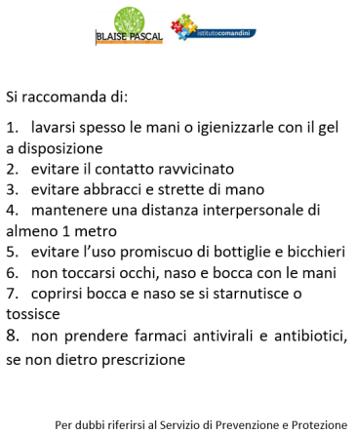  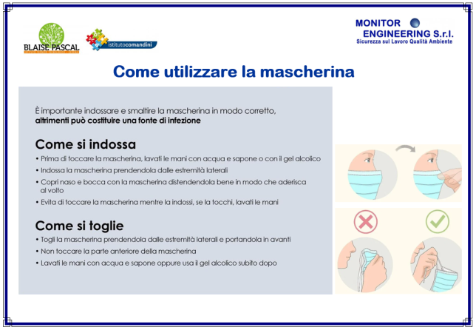
Prossimità ascensori | 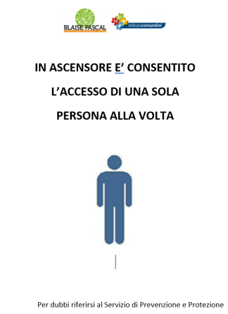
Aula in cui collocare soggetti sintomatici | 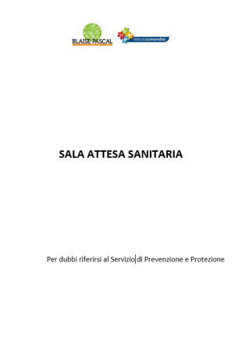

Regolamentazione entrate e uscite
Allo scopo di ottenere la condizione di assembramento minimo sono state individuate le seguenti misure:
Tabella 4.4.1: significato dei livelli di probabilità della tabella 3.1
Plesso | TOTEM (vedi legenda sotto tabella) | Ingresso | Persone
Comandini | 1 | Scala emergenza lato via Salvolini (primo piano) | alunni verso aule
 | 2 | Area laboratori | alunni verso laboratori
 | 3 | Ingresso principale via Boscone | personale, genitori, fornitori
 |  | Ingresso bar | fornitori bar
Pascal |  | Ingresso principale (scala storica) | personale, genitori, fornitori
 | 3 | ingresso da LT, da CAD e da lato bar via Baracca | alunni LT, CAD, aule 69, 76, 78, fornitori bar
 | 1 | Ingresso alunni da scala emergenza piano terra ala sud p.le Macrelli | alunni aule 15,16,18,19, 12, 13,21, 22
Plauto | 2 | Unico ingresso via Baracca | alunni e personale

Numero 3 totem al Comandini:
- primo piano entrando da fuori (via Salvolini) (spostare quello attualmente presente di fronte all’ingresso del bar)
- in zona laboratori per ingressi dal lab (da inserire)
- accanto all’ingresso centrale lato via Boscone (già presente)

Numero 3 totem al Pascal:
- ingresso principale a destra di fronte a ufficio tecnico
- ingresso plesso Plauto
- interrato lato corridoio presso il bar

Le misure sopra indicate sono state diffuse a mezzo della circolare 137-19 del 13/8/2020 e vengono affisse a ogni ingresso.

Pulizia, igienizzazione e sanificazione
I turni di pulizia sono assegnati su base settimanale. Tali turni dovranno essere rispettati per assicurare la tracciabilità in caso di verificarsi si positività accertata COVID-19.
Aule, ingressi, uffici e aree comuni sono state dotate di gel igienizzante con concentrazione alcolica almeno del 75%.
La sanificazione verrà operata solo in caso di accertato caso di positività al COVID-19.
I Dispositivi di Protezione Individuale verranno assegnati secondo la documentazione in allegato 11.2.
In tutti i casi (pulizia, igienizzazione, sanificazione, uso di DPI) verranno tenute in considerazione le indicazioni presentate nei documenti:
- INAIL “Gestione delle operazioni di pulizia, disinfezione e sanificazione nelle strutture scolastiche”
- Rapporto ISS COVID-19 n. 5/2020 Rev. 2 “Indicazioni ad interim per la prevenzione e gestione degli ambienti indoor in relazione alla trasmissione dell’infezione da virus SARS-CoV-2”
- Rapporto ISS COVID-19 n. 19/2020 “Raccomandazioni ad interim sui disinfettanti nell’attuale emergenza COVID-19: presidi medico chirurgici e biocidi”

Areazione di aule e locali
Il rispetto delle distanze di 1 metro fra le rime buccali come indicato dal Comitato tecnico-scientifico determina in alcuni casi una concentrazione di studenti maggiore rispetto a quella che si dovrebbe avere per il rispetto delle norme di sicurezza che si ricorda essere:
- D.M. 18/12/1975 “Norme tecniche aggiornate relative all’edilizia scolastica, ivi compresi gli indici di funzionalità urbanistica, da osservarsi nella esecuzione di opere di edilizia scolastica”;
- D.M. 26/08/1992 “Norme di prevenzione incendi per l’edilizia scolastica”.

Il D.M. 18/12/1975 prevede la superficie di 1,96 mq/alunno nel caso delle scuole superiori, mentre il D.M. 26/08/92 prevede un massimo affollamento consentito delle aule scolastiche pari a 26 persone (25 alunni + 1 docente). Tale misura è risultato dei Vigili del Fuoco in relazione ai principi della prevenzione incendi.
Dal momento però che non esistono soluzioni praticabili si sceglie, temporaneamente, di affrontare anche il rischio di una scarsa areazione di alcuni locali chiarendo che questo rischio nasce in conseguenza della osservanza delle indicazioni del Comitato tecnico-scientifico.
Compatibilmente con le condizioni climatiche esterne, porte e finestre dei locali dovranno essere aperte spesso e per brevi periodi. Questa modalità deve essere preferibile rispetto alla condizione di lasciare aperte porte e finestre raramente per lunghi periodi.
Presso il plesso Pascal, nei locali 69, 76, 16 verranno installati degli aspiratori per ottenere un ricambio d’aria di almeno 1000mc/h di aria esterna (senza ricircolo). Nella redazione dell’orario dovrà essere tenuto conto del fatto che questi ambienti non dovrebbero essere usati dalla stessa classe per l’intera mattinata.
La manutenzione di detti sistemi di areazione sarà eseguita in conformità con il Rapporto ISS COVID-19 n. 33/2020.

Accesso di esterni
Come indicato nella tabella 4.4.1 per l’accesso di fornitori esternisono state individuate procedure di ingresso, transito e uscita differenziate anche tramite percorsi e tempistiche predefinite, al fine di ridurre le occasioni di contatto con il personale (sempre nel rispetto della distanza minima sociale fissata in 1 metro).
Per le attività di carico e scarico merci inoltre, il trasportatore dovrà attenersi alla rigorosa distanza di 1 metro. L’autista deve avere inoltre cura di lavarsi le mani con soluzione idroalcolica.

VALUTAZIONE DEL RISCHIO RESIDUO
Data l’osservanza delle misure adottate si ritengono eliminati i livelli di probabilità “moderata”, “alta” e “molto alta” di cui alla tabella 3.1 ottenendo il seguente risultato:
Tabella 5.1: matrice del rischio applicata al caso COVID-19 in conseguenza della corretta osservanza delle misure di prevenzione e protezione indicate dal presente documento (da confrontare con la tabella 3.1)
 |  | Pe
 |  | insignificante | minore | moderato | serio | catastrofico
Pr | bassa | 2 | 4 | 6 | 8 | 10
 | molto bassa | 1 | 2 | 3 | 4 | 5

6. GESTIONE DI LAVORATORI “FRAGILI” (Rapporto ISS COVID 19 n. 58/2020)
In conformità all’allegato 12 DPCM 7/8/2020 e secondo quanto stabilito dall’accordo del 6/8/2020 vengono applicate le indicazioni del Rapporto ISS n. 58/2020 e dal Legge 17 luglio 2020, n. 77.
Viene definito “fragile” il lavoratore che presenti due o più patologiche potrebbero determinare, in caso di infezione, un esito più grave o infausto, anche rispetto al rischio di esposizione a contagio.
L’individuazione del lavoratore fragile è effettuata dal medico competente su richiesta dello stesso lavoratore. La scuola assicura la sorveglianza sanitaria eccezionale, secondo le seguenti modalità alternative:
- attraverso il medico competente già nominato per la sorveglianza sanitaria
- attraverso un medico competente ad hoc nominato, per il periodo emergenziale, anche, ad esempio, prevedendo di consorziare più istituti scolastici;
- attraverso la richiesta ai servizi territoriali dell’Inail che vi provvedono con propri medici del lavoro.
Viene data comunicazione al personale tramite circolare in fase di redazione e in attesa delle specifiche del protocollo nazionale MIUR-OSS 6/8/2020

7. GESTIONE DI ALUNNI “FRAGILI” (Rapporto ISS COVID 19 n. 58/2020)
Fermo restando l’obbligo per la famiglia di rappresentare tale condizione alla scuola in forma scritta e documentata, la possibilità di una sorveglianza attiva di questi alunni sarà concertata tra il referente scolastico per COVID-19 e DdP (Dipartimenti di Prevenzione ASL), in accordo con i PLS (Pediatra di Libera Scelta) o MMG (Medico di Medicina Generale) nel rispetto della privacy ma con lo scopo di garantire una maggiore prevenzione attraverso la precoce identificazione dei casi di COVID-19, come da indicazioni date nella circolare 133-19 e nella circolare in fase di redazione sulle misure da adottare in caso di casi sintomatici.

8. GESTIONE DI EVENTUALI FOCOLAI DI INFEZIONE DA COVID-19 (Rapporto ISS COVID 19 n. 58/2020)
Presso il portala di Formazione A Distanza (FAD) dell’Istituto Superiore della Sanità (ISS) verranno erogati corsi di aggiornamento sulla gestione dei casi COVID-19 a scuola. La presenza di questi corsi sarà monitorata e verrà formato il referente COVID-19. Il periodo previsto è 28/8/2020 – 31/12/2020.
Figura 8.1: quadro riassuntivo dei comportamenti da mantenere in caso di sintomatologia riconducibile a COVID-19 (allegato 1 del Rapporto COVID 19 n. 58/2020)
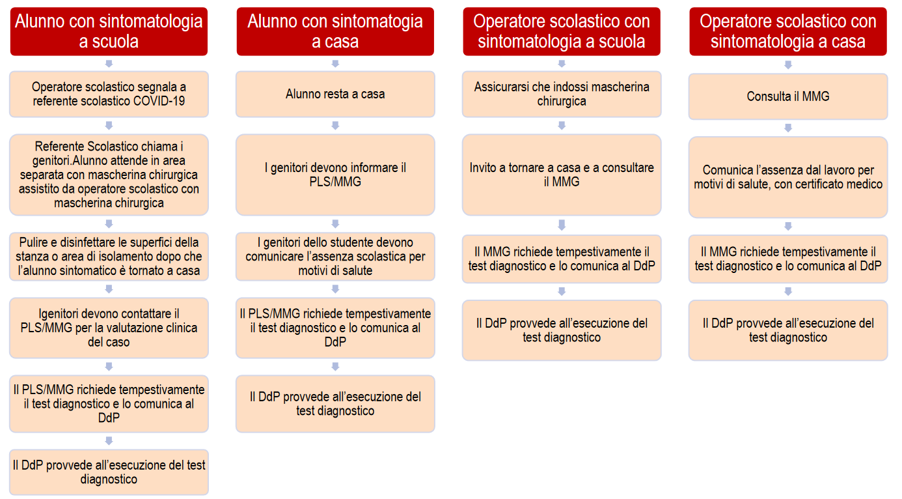
Vengono individuati i seguenti referenti COVID-19:
- referente 1: DIRIGENTE SCOLASTICO – FRANCESCO POSTIGLIONE

- referente 2: RSPP - STEFANO CASTAGNOLI

L’incarico di “referente COVID-19 comporterà” almeno i seguenti compiti:
- mantenere i contatti con la ASL
- gli dovranno essere indicati gli alunni sintomatici
- dovrà controllare le assenze di studenti di una classe se superiori al 40%

SINOTTICO RIASSUNTICO DEI COMPORTAMENTI AGGIUNTIVI NEL CORSO DELLA GIORNATA DI PRESENZA

Data la complessità delle indicazioni ricevute e il “bombardamento” mediatico a cui da mesi siamo sottoposti, si ritiene opportuno presentare una tabella che riassuma almeno i comportamenti principali da mantenere a scuola per le diverse figure professionali nei diversi momenti della attività in presenza che sono da aggiungersi ai ripetuti criteri generali (allegato 11.1) che devono sempre essere fatti salvi, come ad esempio l’uso della mascherina secondo l’art. 1 comma 1 del DPCM 7/8/2020 (tabella 1.2):
Tabella 9.1: sinottico dei comportamenti aggiuntivi rispetto all’allegato 11.1 e all’uso della mascherina per studenti e lavoratori
 | Studente | A.A. | A.T. | C.S. | Docente
Ingresso | A,B,C,D | A,B,C,D,K | A,B,C,D,K | A,B,C,D,G,H,I,J,K | A,B,C,D
In aula | A,B,C,D,E,F | A,B,C,D,K | A,B,C,D,K | A,B,C,D,G,H,I,J,K | A,B,C,D,E,F
Cambio aula | A,B,C,D | A,B,C,D,K | A,B,C,D,K | A,B,C,D,G,H,I,J,K | A,B,C,D
Intervallo | A,B,C,D | A,B,C,D,K | A,B,C,D,K | A,B,C,D,G,H,I,J,K | A,B,C,D
Uscita | A,B,C,D | A,B,C,D,K | A,B,C,D,K | A,B,C,D,G,H,I,J,K | A,B,C,D
Colloquio | A,B,C,D | A,B,C,D,K | A,B,C,D,K | A,B,C,D,G,H,I,J,K | A,B,C,D

- mantenere la distanza interpersonale:
  - di almeno 1 metro
  - all’aperto potrà rimuovere la mascherina in caso di distanza interpersonale superiore a 1 metro
- igienizzare le mani con la soluzione detergente a disposizione
- non gettare o riporre la propria mascherina all’interno del recinto scolastico. La mascherina potrà essere gettata solo se all’interno di sportina di plastica chiusa in contenitore di rifiuti indifferenziati
- seguire le segnalazioni orizzontali e verticali per l’accesso ai locali a cui diretto
- utilizzare il proprio materiale didattico e ridurre al minimo il passaggio di oggetti come ad esempio penne, matite, gomme, libri
- prima e dopo l’eventuale uso del gesso pulire e igienizzare le mani con la soluzione igienizzante
- pulire ambiente secondo indicazioni del paragrafo 4.5 “Pulizia, igienizzazione e sanificazione”
- igienizzare ambiente secondo indicazioni del paragrafo 4.5 “Pulizia, igienizzazione e sanificazione”
- pulire parti accessibili dei distributori di snack secondo indicazioni del paragrafo 4.5 “Pulizia, igienizzazione e sanificazione”
- igienizzare parti accessibili dei distributori di snack secondo indicazioni del paragrafo 4.5 “Pulizia, igienizzazione e sanificazione”
- limitare quanto più possibile lo scambio di oggetti in generale

DESTINATARI
- Tutti i lavoratori dell’Istituto Scolastico
- Esterni (utenti, appaltatori, collaboratori, fornitori, autisti, vettori, manutentori, tecnici, consulenti, etc.) facenti capo all’Ente proprietario dell’edificio o ad altre Ditte e che accedono all’Istituto Scolastico con specifico contratto di appalto o di servizi.

Cesena, lì 24/08/2020

Il Datore di Lavoro
(Dott. FRANCESCO POSTIGLIONE)
____________________________
In collaborazione con:

RSPP  (Sig. STEFANO CASTAGNOLI) | RLS  (Sig. ROCCO BAGLIVO)
__________________ | __________________

ALLEGATI

Misure igienico-sanitarie (allegato 19 DPCM 7/8/2020)
- lavarsi spesso le mani. Si raccomanda di mettere a disposizione in locali pubblici, palestre, supermercati, farmacie e altri luoghi di aggregazione, soluzioni idroalcoliche per il lavaggio delle mani;
- evitare il contatto ravvicinato con persone che soffrono di infezioni respiratorie acute;
- evitare abbracci e strette di mano;
- mantenere, nei contatti sociali, una distanza interpersonale di almeno un metro;
- praticare l’igiene respiratoria (starnutire e/o tossire in un fazzoletto evitando il contatto delle mani con le secrezioni respiratorie);
- evitare l’uso promiscuo di bottiglie e bicchieri, in particolare durante l’attività sportiva;
- non toccarsi occhi, naso e bocca con le mani;
- coprirsi bocca e naso se si starnutisce o tossisce;
- non prendere farmaci antivirali e antibiotici, a meno che siano prescritti dal medico;
- pulire le superfici con disinfettanti a base di cloro o alcol;
- è fortemente raccomandato in tutti i contatti sociali, utilizzare protezioni delle vie respiratorie come misura aggiuntiva alle altre misure di protezione individuale igienico-sanitarie.

GESTIONE DEI DPI

Dichiarazione di consegna del Dirigente Scolastico

Cesena, 24/8/2020

In adempimento della prescrizione di cui all'art. 18, comma 1.d) del D.Lgs. 81/08, il Dirigente Scolastico dell’Istituto Superiore “Pascal-Comandini” di Cesena (FC)Prof. Francesco Postiglione, in qualità di Datore di Lavoro dichiara di aver consegnato ai propri dipendenti i seguenti Dispositivi di ProtezioneIndividuale marcati CE secondo le rispettive direttive/regolamenti EU:
- mascherine chirurgiche
- guanti monouso
- scarpe antinfortunistiche
- camici di protezione

Dichiara inoltre di aver:
- informato i lavoratori dei rischi dai quali il D.P.I. li protegge ai sensi dell’art. 77 comma 4.e) del D.Lgs.81/08
- formato i lavoratori circa l’uso corretto e l’utilizzo pratico dei D.P.I. ai sensi dell’art. 77 comma 4.h) del D.Lgs.81/08

Il Dirigente Scolastico
Prof. Francesco Postiglione

Verbale di consegna dei DPI
I lavoratori sotto elencati dichiarano:
- di aver ricevuto i DPI indicati e che essi presentano il marchio CE
- di utilizzare i D.P.I. conformemente all’informazione e alla formazione ricevuta;
- di aver cura dei D.P.I. messi a propria disposizione ai sensi dell’art. 78del D.Lgs.81/08;
- di non apportare modifiche di propria iniziativa ai sensi dell’art. 78del D.Lgs.81/08.

N. | Cognome | Nome | Data | Firma | DPI ricevuti (cancellare quello non ricevuto)
1 |  |  |  |  | 1 | 2 | 3 | 4
2 |  |  |  |  | 1 | 2 | 3 | 4
3 |  |  |  |  | 1 | 2 | 3 | 4
4 |  |  |  |  | 1 | 2 | 3 | 4
5 |  |  |  |  | 1 | 2 | 3 | 4
6 |  |  |  |  | 1 | 2 | 3 | 4
7 |  |  |  |  | 1 | 2 | 3 | 4
8 |  |  |  |  | 1 | 2 | 3 | 4
9 |  |  |  |  | 1 | 2 | 3 | 4
10 |  |  |  |  | 1 | 2 | 3 | 4
11 |  |  |  |  | 1 | 2 | 3 | 4
12 |  |  |  |  | 1 | 2 | 3 | 4
13 |  |  |  |  | 1 | 2 | 3 | 4
14 |  |  |  |  | 1 | 2 | 3 | 4
15 |  |  |  |  | 1 | 2 | 3 | 4

Nota informativa per il lavoratore
Una copia firmata di questo documento viene conservata presso la scuola, una copia deve essere consegnata al Lavoratore.
D.Lgs. 81/2008 - Articolo 20
Obblighi lavoratori
- Ogni lavoratore deve prendersi cura della propria salute e sicurezza e di quella delle altre persone presenti sul luogo di lavoro, su cui ricadono gli effetti delle sue azioni o omissioni, conformemente alla sua formazione, alle istruzioni e ai mezzi forniti dal datore di lavoro.
- I lavoratori devono in particolare:
  - contribuire, insieme al datore di lavoro, ai dirigenti e ai preposti, all’adempimento degli obblighi previsti a tutela della salute e sicurezza sui luoghi di lavoro;
  - osservare le disposizioni e le istruzioni impartite dal datore di lavoro, dai dirigenti e dai preposti, ai fini della protezione collettiva ed individuale;
  - utilizzare correttamente le attrezzature di lavoro, le sostanze e le miscele pericolose, i mezzi di trasporto e, nonché i dispositivi di sicurezza;
  - utilizzare in modo appropriato i dispositivi di protezione messi a loro disposizione;
  - segnalare immediatamente al datore di lavoro, al dirigente o al preposto le deficienze dei mezzi e dei dispositivi di cui alle lettere c) e d), nonché qualsiasi eventuale condizione di pericolo di cui vengano a conoscenza, adoperandosi direttamente, in caso di urgenza, nell’ambito delle proprie competenze e possibilità e fatto salvo l’obbligo di cui alla lettera f) per eliminare o ridurre le situazioni di pericolo grave e incombente, dandone notizia al rappresentante dei lavoratori per la sicurezza;
  - non rimuovere o modificare senza autorizzazione i dispositivi di sicurezza o di segnalazione o di controllo;
  - non compiere di propria iniziativa operazioni o manovre che non sono di loro competenza ovvero possono compromettere la sicurezza propria o di altri lavoratori;
  - partecipare ai programmi di formazione e di addestramento organizzati dal datore di lavoro;
  - sottoporsi ai controlli sanitari previsti dal presente decreto legislativo o comunque disposti dal medico competente.
- I lavoratori di aziende che svolgono attività in regime di appalto o subappalto, devono esporre apposita tessera di riconoscimento, corredata di fotografia, contenente le generalità del lavoratore e l’indicazione del datore dilavoro. Tale obbligo grava anche in capo ai lavoratori autonomi che esercitano direttamente la propria attività nel medesimo luogo di lavoro, i quali sono tenuti a provvedervi per proprio conto.

D.Lgs. 81/2008 - Articolo 59
Sanzioni per i lavoratori
- I lavoratori sono puniti:
  - con l’arresto fino a un mese o con l’ammenda da 219,20 a 657,60 euro per la violazione degli articoli 20, comma 2, lettere b), c), d), e), f), g), h)e i), e43, comma 3, primo periodo;
  - con la sanzione amministrativa pecuniaria da 54,80 a 328,80 euro per la violazione dell’articolo 20 comma 3

D.Lgs. 81/2008 - Articolo 75
Obbligo di uso
- I DPI devono essere impiegati quando i rischi non possono essere evitati o sufficientemente ridotti da misuretecniche di prevenzione, da mezzi di protezione collettiva, da misure, metodi o procedimenti di riorganizzazione del lavoro.

D.Lgs. 81/2008 - Articolo 78
Obblighi dei lavoratori
- In ottemperanza a quanto previsto dall’articolo 20, comma 2, lettera h), i lavoratori si sottopongono al programma di formazione e addestramento organizzato dal datore di lavoro nei casi ritenuti necessari ai sensidell’articolo 77 commi 4, lettera h), e 5.
- In ottemperanza a quanto previsto dall’articolo 20, comma 2, lettera d), i lavoratori utilizzano i DPI messi a loro disposizione conformemente all’informazione e alla formazione ricevute e all’addestramento eventualmente organizzato ed espletato.
- I lavoratori:
  - provvedono alla cura dei DPI messi a loro disposizione;
  - non vi apportano modifiche di propria iniziativa.
- Al termine dell’utilizzo i lavoratori seguono le procedure aziendali in materia di riconsegna dei DPI.
- I lavoratori segnalano immediatamente al datore di lavoro o al dirigente o al preposto qualsiasi difetto o inconveniente da essi rilevato nei DPI messi a loro disposizione.

Per avvenuta informazione:
Data:  _________________________________________ | Firma del Lavoratore:  _________________________________________

